ผลการปฏิบัติงาน

ของ

สายงานจราจร

เดือน มีนาคม 2568

- วันที่ 3 มี.ค. 2568 เวลา 20.00 น. ร.ต.ท.อำนาจ แสงเพชร รอง สว.(ป.) สภ.ห้วยกระเจา ส.ต.อ.ธเนศ ตะก้อง ผบ.หมู่(ป.) สภ.ห้วยกระเจา ทำหน้าที่จราจร ออกตรวจเชิงรุก (ปะ ฉะ ดะ) /ตั้งจุดสกัด/จุดตรวจ ตรวจค้นรถและบุคคล ต้องสงสัย เพื่อพบ อาวุธปืน +ยาเสพติด และป้องกันปราบปรามอาชญากรรม และ การแข่งรถในทาง โดยมี พ.ต.ต.อวิรุทธิ์ อัยกูล สวป.สภ.ห้วยกระเจา เป็นหัวหน้า พร้อมด้วย ร.ต.ท.สุทัศน์ กลีบทอง ร้อยเวร 20 สายตรวจรถยนต์
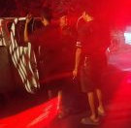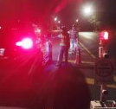
- วันที่ 4 มี.ค. 2568 เวลา 12.30 น. ร.ต.ท.อำนาจ แสงเพชร รอง สว.(ป.) สภ.ห้วยกระเจา ส.ต.อ.ธเนศ ตะก้อง ผบ.หมู่(ป.) สภ.ห้วยกระเจา ทำหน้าที่จราจรจราจร ให้การช่วยเหลือประชาชน เหตุ รถจักรยายนยนต์สตาร์ทไม่ติด พามาที่ปลอดภัย รอญาติมารับกลับ บริเวณ ถนนอู่ทอง-บ่อพลอย หมู่ 15 ต.ดอนแสลบ อ.ห้วยกระเจา จ.กาญจนบุรี
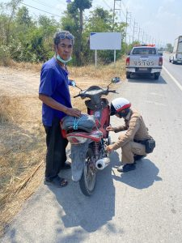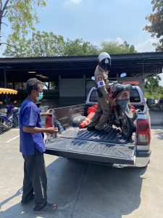

- วันที่ 6 มี.ค.68 เวลา 15.00 น. ร.ต.ท.อำนาจ แสงเพชร รอง สว.(ป.) สภ.ห้วยกระเจา ส.ต.อ.ธเนศ ตะก้อง ผบ.หมู่(ป.) สภ.ห้วยกระเจา ทำหน้าที่จราจร อำนวยความสะดวกการจราจร และช่วยเหลือผู้บาดเจ็บ นำส่ง รพ.ห้วยกระเจาฯ
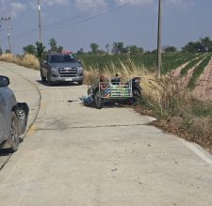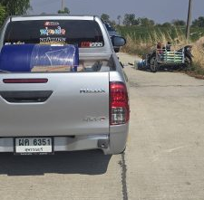

- วันที่ 10 มี.ค.68 เวลา 08.00 น. พ.ต.ท.รัตนชัย ศรีทับทิม รอง ผกก.ป.สภ.ห้วยกระเจา พ.ต.ต.อวิรุทธ์ อัยกูล สวป.สภ.ห้วยกระเจา ได้เรียกแถวงานจราจร เข้าแถวเคารพธงชาติ สวดมนต์ กล่าวคำสัตย์ ปฏิญาณ อุดมคติตำรวจกล่าววิสัยทัศน์ ชี้แจงการปฏิบัติหน้าที่ ทบทวนยุทธวิธี ตรวจเครื่องแบบ ทรงผม เสร็จแล้วปล่อยแถวออกตรวจในเขตพื้นที่รับผิดชอบต่อไป
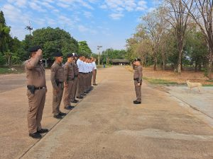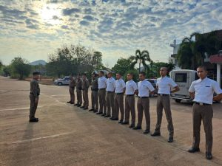

- วันที่ 10 มี.ค.68 เวลา 09.30 น. พ.ต.ท.รัตนชัย ศรีทับทิม รอง ผกก.ป.สภ.ห้วยกระเจา พร้อมด้วย พ.ต.ต.อวิรุทธ์ อัยกูล สวป.สภ.ห้วยกระเจา เรียก ข้าราชการตำรวจสายงาน งานจราจร ประชุมมอบนโยบาย และชี้แจงการปฏิบัติงานต่างๆ
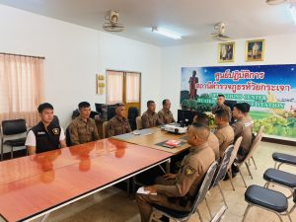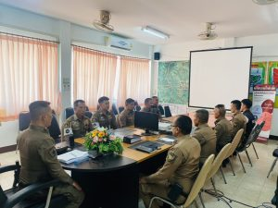

- วันที่ 10 มี.ค. 68 เวลา 14.00 น. พ.ต.ท.รัตนชัย ศรีทับทิม รอง ผกก.ป.สภ.ห้วยกระเจา พร้อมด้วยงานจราจร และนายธษิฒ ประกอบธรรม นายก อบต.ดอนแสลบ ประชุมวางแผนการรักษาความสงบเรียบร้อยและอำนวยความสะดวกการจราจร งานประจำปี กลางเดือนสี่ ย้อนรอยอดีตตำนานพระปรางค์ วีรชนคนกล้าแม่ดอกรัก ณ วัดเขารักษ์
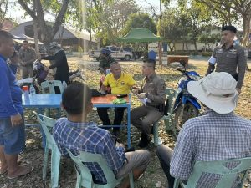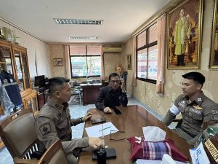

- วันที่ 11 มี.ค.68 เวลาประมาณ 12.30น. ภายใต้การอำนวยการของ พ.ต.อ.อุรุพงษ์ ดีพิจารณ์ ผกก.สภ.ห้วยกระเจา พ.ต.ท.รัตนชัย ศรีทับทิม รอง ผกก.ป.สภ.ห้วยกระเจา พ.ต.ต.อวิรุทธ์ อัยกูล สวป.สภ.ห้วยกระเจา สั่งการให้ ร.ต.ท.อำนาจ แสงเพชร รอง สว.(ป.)สภ.ห้วยกระเจา และสายตรวจจราจร ตรวจค้นรถต้องสงสัย รถคอก รถตู้ทึบ รถที่มีผ้าใบคลุม และรถตู้โดยสาร ป้องกันปราบปราม การลักลอบขนแรงงานบุคคลต่างด้าว หลบหนีเข้าเมือง ยาเสพติดให้โทษทุกประเภท
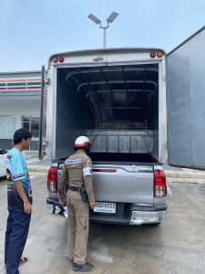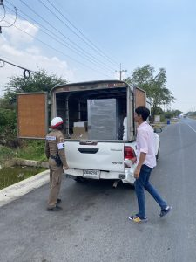

- วันที่ 12 มี.ค.68 เวลา 06.30 น. พ.ต.ท.รัตนชัย ศรีทับทิม รอง ผกก.ป.สภ.ห้วยกระเจา พร้อมกำลัง จราจร สายตรวจรถยนต์ สายตรวจตำบลสระลงเรือ อำนวยความสะดวกการจราจร ป้องกันการเกิดอุบัติเหตุซ้ำซ้อน เหตุรถบรรทุกสิบล้อพลิกคว่ำเอง นำรถออกจากถนน การจราจรคล่องตัว บนถนนวังขอน-บ่อพลอย(ทล.3342) กม.7-8 ต.สระลงเรือ อ.ห้วยกระเจา จ.กาญจนบุรี
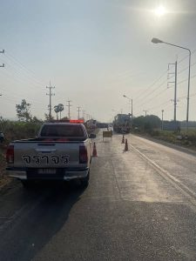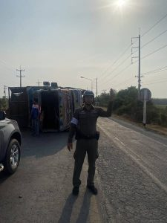

- วันที่ 12 มี.ค.68 เวลาประมาณ 12.00 น. ร.ต.ท.อำนาจ แสงเพชร รอง สว.(ป.)สภ.ห้วยกระเจา ส.ต.อ.ธเนศ ตะก้อง ผบ.หมู่(ป.) สภ.ห้วยกระเจา ทำหน้าที่จราจร ให้ความช่วยเหลือผู้ขับขี่รถจักยานยนต์ เหตุน้ำมันหมด บนถนน อู่ทอง-บ่อพลอย ต.ดอนแสลบ อ.ห้วยกระเจา จ.กาญจนบุรี
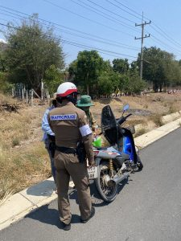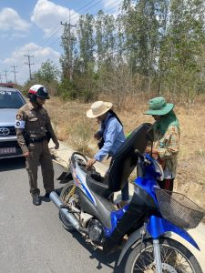

- วันที่ 12 มีนาคม 2568 เวลา 17.30 น. พ.ต.อ.อุรุพงษ์ ดีพิจารณ์ ผกก.สภ.ห้วยกระเจา พ.ต.ท.ทิวา ภิรมย์เจียว รอง ผกก.สส.สภ.ห้วยกระเจา พ.ต.ท.รัตนชัย ศรีทับทิม รอง ผกก.ป.สภ.ห้วยกระเจา พ.ต.ท.ภูชาย รกฮวด สว.สส.สภ.ห้วยกระเจา พ.ต.ต.อวิรุทธ์ อัยกูล ร่วมพิธีเปิด และจัดกำลังอำนวยความสะดวกการจราจร รักษาความสงบเรียบร้อย งานประจำปีย้อนรอยอดีตตำนานเขารักษ์ ต.ดอนแสลบ อ.ห้วยกระเจา จ.กาญจนบุรี
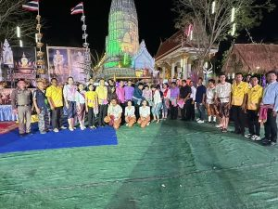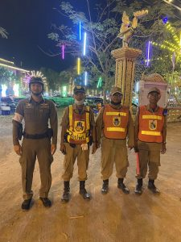

- วันที่ 14 มี.ค.68 เวลา 08.00 น. พ.ต.ท.รัตนชัย ศรีทับทิม รอง ผกก.ป.สภ.ห้วยกระเจา ร.ต.ต.อวิรุทธ อัยกูล สวป.สภ.ห้วยกระเจา พร้อมด้วย งานจราจร ร่วมกิจกรรมอบรม ชุด ชรบ.ของอำเภอห้วยกระเจา
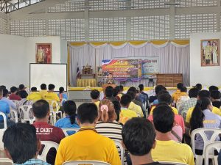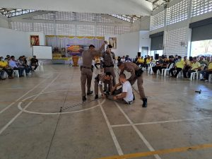

- วันที่ 17 มี.ค.68 เวลาประมาณ 11.00 น. ร.ต.ท.อำนาจ แสงเพชร รอง สว.(ป.)สภ.ห้วยกระเจา ส.ต.อ.ธเนศ ตะก้อง ผบ.หมู่(ป.) สภ.ห้วยกระเจา ทำหน้าที่จราจร กวดขันวินัยจราจร ถนนอู่ทอง - บ่อพลอย ตรวจยึดรถ จยย. 2 คัน
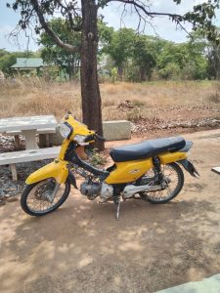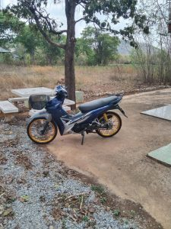

- วันที่ 19มี.ค.68 เวลาประมาณ 09.45 น. ร.ต.ท.อำนาจ แสงเพชร รอง สว.(ป.)สภ.ห้วยกระเจา ส.ต.อ.ธเนศ ตะก้อง ผบ.หมู่(ป.) สภ.ห้วยกระเจา ทำหน้าที่จราจร อำนวยความสะดวกการจราจร หน้าธนาคารออมสินและธกส. สาขาอำเภอห้วยกระเจา
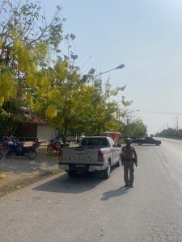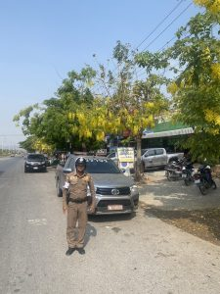

- วันที่ 20มี.ค.68 เวลาประมาณ 12.00 น. พ.ต.ท.รัตนชัย ศรีทับทิม รอง ผกก.ป.สภ.ห้วยกระเจา พ.ต.ต.อวิรุทธ์ อัยกูล สวป.สภ.ห้วยกระเจา พร้อมด้วย ร.ต.ท.อำนาจ แสงเพชร รอง สว.(ป.)สภ.ห้วยกระเจา และสายตรวจจราจร ประชุมเตรียมความพร้อมก่อนเทศกาลสงกรานต์ ปี2568 ตรวจสอบจุดซ่อมสร้าง ทางร่วมทางแยก ไฟแดง และบริเวณที่เกิดอุบัติเหตุบ่อยครั้ง หาแนวทางแก้ไขต่อไป
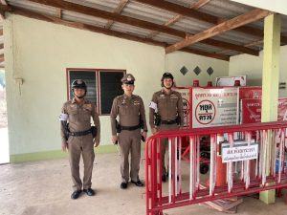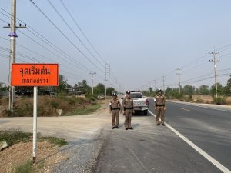

- วันที่ 21 มี.ค.68 เวลา 08.00 น.พ.ต.อ.อุรุพงษ์ ดีพิจารณ์ ผกก.สภ.ห้วยกระเจา พร้อมด้วย พ.ต.ท.รัตนชัย ศรีทับทิม เรียกแถวสายตรวจจราจร พร้อมด้วยสายตรวจรถยนต์ผลัดเก่า- ใหม่ สิบเวร เข้าแถวเคารพธงชาติ สวดมนต์ กล่าวคำสัตย์ ปฏิญาณ อุดมคติตำรวจกล่าววิสัยทัศน์ชี้แจงการปฏิบัติหน้าที่ ทบทวนยุทธวิธี ตรวจเครื่องแบบ ทรงผม ตรวจห้องควบคุมมีสภาพมั่นคงแข็งแรง เสร็จแล้วปล่อยแถวออกตรวจในเขตพื้นที่รับผิดชอบต่อไป
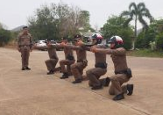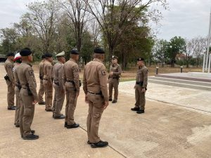

- วันที่ 21 มี.ค.68 เวลาประมาณ 08.30 น. ร.ต.ท.อำนาจ แสงเพชร รอง สว.(ป.)สภ.ห้วยกระเจา ส.ต.อ.ธเนศ ตะก้อง ผบ.หมู่(ป.) สภ.ห้วยกระเจา ทำหน้าที่จราจร พร้อมกำลังอาสาสมัคร อำนวยความสะดวกการจราจรจราจร โครงการจังหวัดเคลื่อนที่ ณ โรงเรียนวัดเขารักษ์
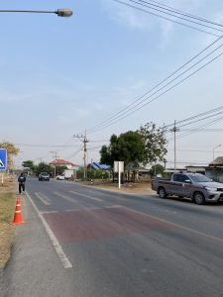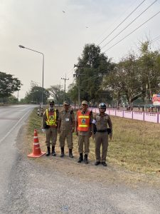

- วันที่ 24 มี.ค.68 เวลาประมาณ 09.50 น. ร.ต.ท.อำนาจ แสงเพชร รอง สว.(ป.)สภ.ห้วยกระเจา ส.ต.อ.ธเนศ ตะก้อง ผบ.หมู่(ป.) สภ.ห้วยกระเจา ทำหน้าที่จราจร อำนวยความสะดวกการจราจร หน้าธนาคารออมสินและธกส. สภาพการจราจรคล่องตัว
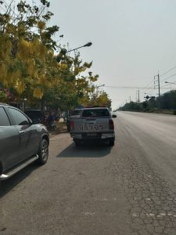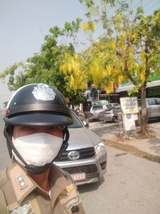

- วันที่ 27 มี.ค68 เวลาประมาณ 10.40น. ภายใต้การอำนวยการของ พ.ต.อ.อุรุพงษ์ ดีพิจารณ์ ผกก.สภ.ห้วยกระเจา พ.ต.ท.รัตนชัย ศรีทับทิม รอง ผกก.ป.สภ.ห้วยกระเจา พ.ต.ต.อวิรุทธ์ อัยกูล สวป.สภ.ห้วยกระเจา สั่งการให้ร.ต.ท.อำนาจ แสงเพชร รอง สว.(ป.)สภ.ห้วยกระเจา ปฏิบัติหน้าที่สายตรวจ จราจร ตรวจรถยนต์ขนส่ง ตู้ทึบ และป้องกันเหตุในเขตรับผิดชอบผลการตรวจ ไม่พบการกระทำผิด เกี่ยวกับแรงงานต่างด้าว
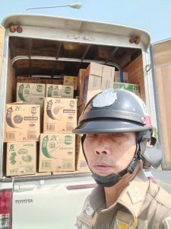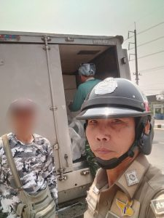

- วันนี้ (28มี.ค.68 ) เวลา 08.00 น. พ.ต.ท.รัตนชัย ศรีทับทิม รอง ผกก.ป.สภ.ห้วยกระเจา พ.ต.ต.อวิรุธ อัยกูล สวป.สภ.ห้วยกระเจา พร้อมด้วย ร.ต.ต.พิเชษฐ์ วิเศษสิงห์ รอง สว.(ป).สภ.ห้วยกระเจา ปฏิบัติหน้าที่นายร้อยตำรวจเวร 20 ได้เรียกแถวสายตรวจจราจร เข้าแถวเคารพธงชาติ สวดมนต์ กล่าวคำสัตย์ ปฏิญาณ อุดมคติตำรวจกล่าววิสัยทัศน์ชี้แจงการปฏิบัติหน้าที่ ทบทวนยุทธวิธี ตรวจเครื่องแบบ ทรงผม ตรวจห้องควบคุมมีสภาพมั่นคงแข็งแรง ไม่มีผู้ต้องหาอยู่ความควบคุมเสร็จแล้วปล่อยแถวออกตรวจในเขตพื้นที่รับผิดชอบต่อไป
